ЗАКЛЮЧЕНИЕ
о результатах публичных слушаний по проекту постановления мэрии города Новосибирска «О проекте планировки и проекте межевания территории, предусматривающих размещение линейного объекта транспортной инфраструктуры местного значения – «Реконструкция автомобильных дорог общего пользования по проспекту Дзержинского и Каменскому шоссе от ул. Ползунова до городской черты
в Дзержинском районе»

19.02.2026 | г. Новосибирск

Публичные слушания по проекту постановления мэрии города Новосибирска «О проекте планировки и проекте межевания территории, предусматривающих размещение линейного объекта транспортной инфраструктуры местного значения – «Реконструкция автомобильных дорог общего пользования по проспекту Дзержинского и Каменскому шоссе от ул. Ползунова до городской черты в Дзержинском районе» состоялись с 22.01.2026 по 20.02.2026.
На собрании участников публичных слушаниях, состоявшемся 06.02.2026, в соответствии с регистрацией присутствовало 36 участников публичных слушаний в соответствии со статьей 5.1 Градостроительного Кодекса Российской Федерации.
Настоящее заключение подготовлено в соответствии с протоколом публичных слушаний от 13.02.2026.
1. В процессе проведения публичных слушаний предложения и замечания граждан, являющихся участниками публичных слушаний и постоянно проживающих на территории, в пределах которой проводятся публичные слушания, не поступали.
2. Предложения экспертов в соответствии с законодательством о градостроительной деятельности.
2.1. Предложение Нестеркина Алексея Владимировича – главного градостроителя ООО «АрхиГрад».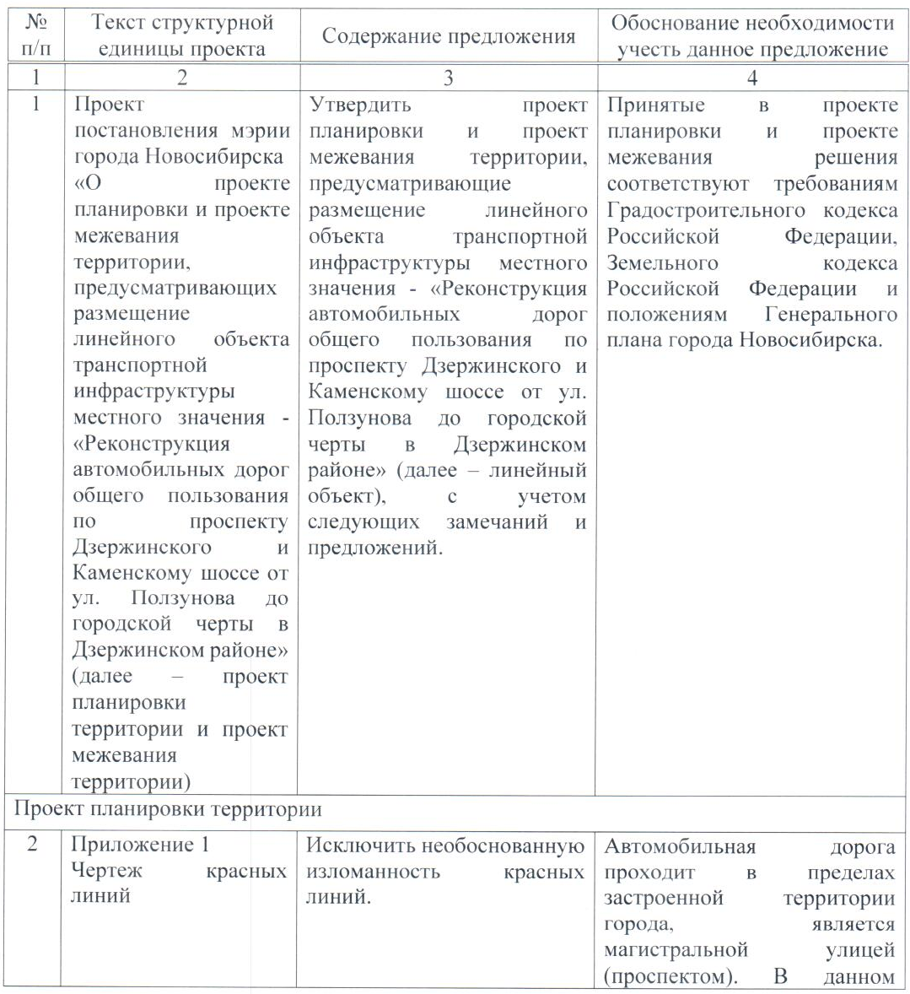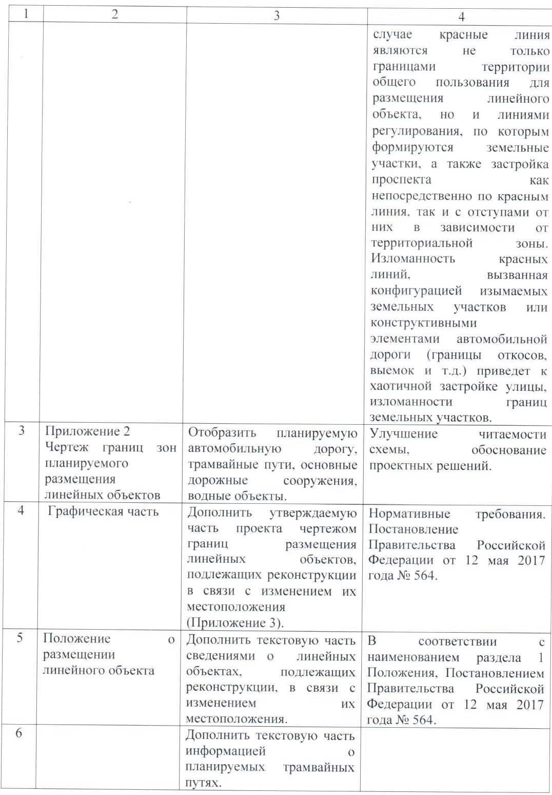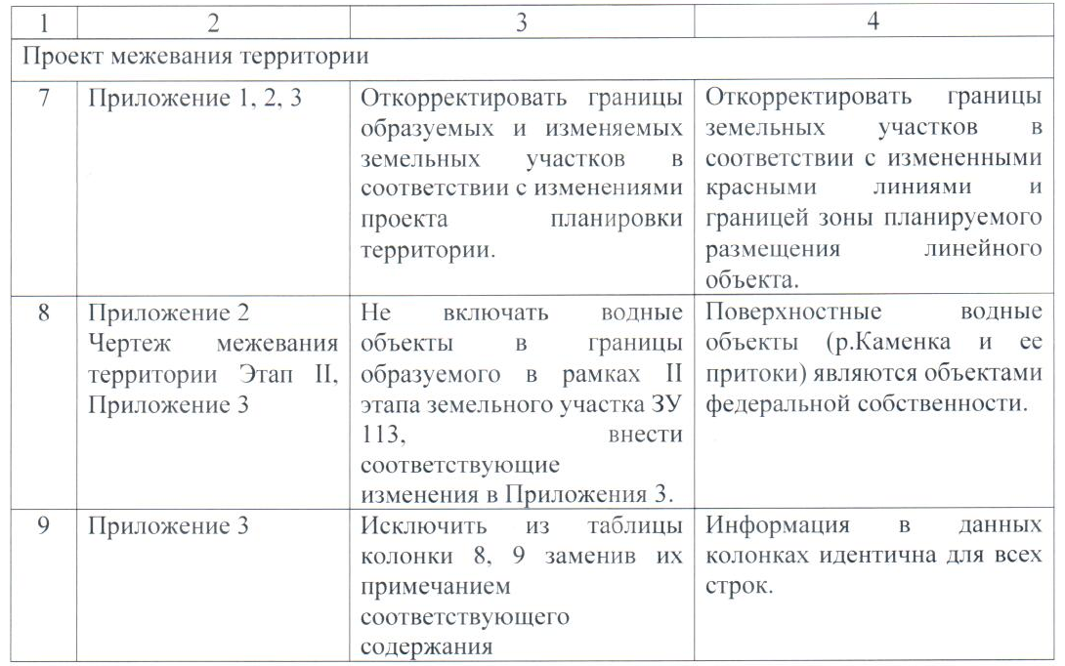
2.2. Предложение Никулина Михаила Юрьевича – начальника управления организации пассажирских перевозок мэрии города Новосибирска.
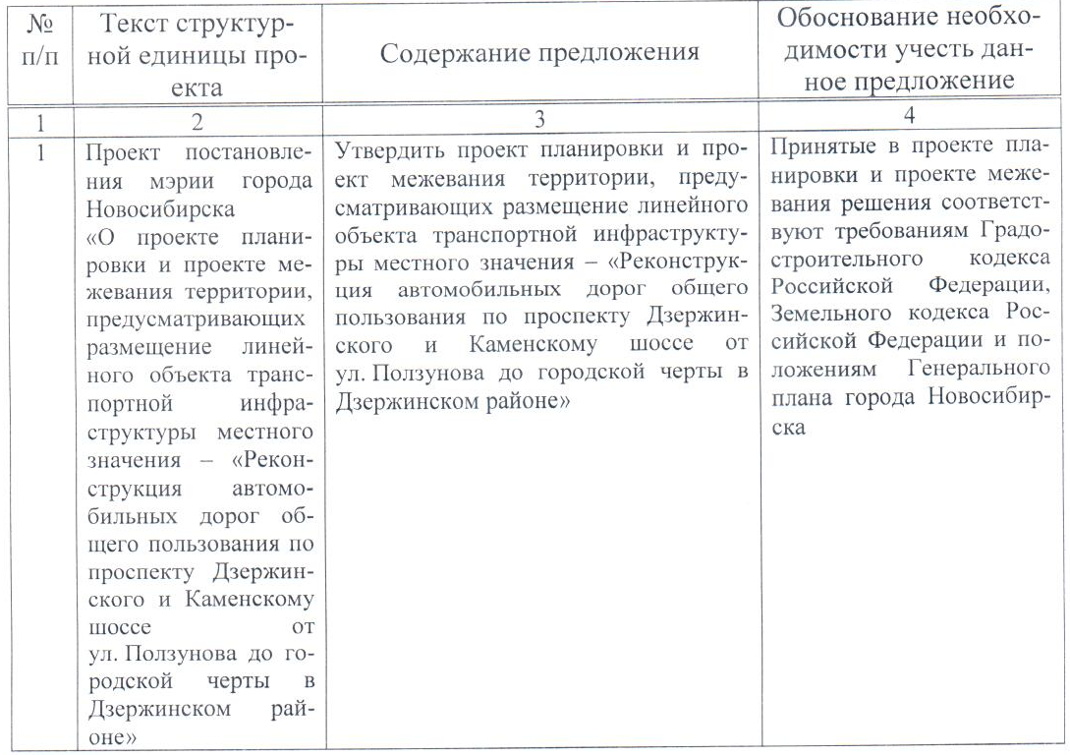
3. По результатам проведения публичных слушаний организационный комитет по подготовке и проведению публичных слушаний по проекту постановления мэрии города Новосибирска «О проекте планировки и проекте межевания территории, предусматривающих размещение линейного объекта транспортной инфраструктуры местного значения – «Реконструкция автомобильных дорог общего пользования по проспекту Дзержинского и Каменскому шоссе от ул. Ползунова до городской черты в Дзержинском районе» (далее – оргкомитет) сделал следующие выводы:
3.1. Считать состоявшимися публичные слушания по проекту постановления мэрии города Новосибирска «О проекте планировки и проекте межевания территории, предусматривающих размещение линейного объекта транспортной инфраструктуры местного значения – «Реконструкция автомобильных дорог общего пользования по проспекту Дзержинского и Каменскому шоссе от ул. Ползунова до городской черты в Дзержинском районе».
3.2. Процедура проведения публичных слушаний по проекту постановления мэрии города Новосибирска «О проекте планировки и проекте межевания территории, предусматривающих размещение линейного объекта транспортной инфраструктуры местного значения – «Реконструкция автомобильных дорог общего пользования по проспекту Дзержинского и Каменскому шоссе от ул. Ползунова до городской черты в Дзержинском районе» осуществлена в соответствии с Градостроительным кодексом Российской Федерации, Федеральным законом от 06.10.2003 № 131-ФЗ «Об общих принципах организации местного самоуправления в Российской Федерации» и решением Совета депутатов города Новосибирска от 20.06.2018 № 640 «О порядке организации и проведения в городе Новосибирске общественных обсуждений и публичных слушаний в соответствии с законодательством о градостроительной деятельности».
3.3. Оргкомитет считает целесообразным учесть предложение, не противоречащие Градостроительному кодексу Российской Федерации и способствующие обеспечению устойчивого развития территории:
3.3.1. В приложении 1 к проекту планировки территории, предусматривающего размещение линейного объекта транспортной инфраструктуры местного значения – «Реконструкция автомобильных дорог общего пользования по проспекту Дзержинского и Каменскому шоссе от ул. Ползунова до городской черты в Дзержинском районе (далее – проект планировки) исключить необоснованную изломанность красных линий.
3.3.2. В приложении 2 к проекту планировки отобразить планируемую автомобильную дорогу, трамвайные пути, основные дорожные сооружения, водные объекты.
3.3.3. Дополнить утверждаемую графическую часть проекта планировки отображением границ размещения линейных объектов, подлежащих реконструкции в связи с изменением их местоположения.
3.3.4. Приложение 3 к проекту планировки:
3.3.4.1. Дополнить сведениями о линейных объектах, подлежащих реконструкции, в связи с изменением их местоположения.
3.3.4.2. Дополнить информацией о планируемых трамвайных путях.
3.3.5. В приложениях 1, 2, 3 к проекту межевания территории, предусматривающего размещение линейного объекта транспортной инфраструктуры местного значения – «Реконструкция автомобильных дорог общего пользования по проспекту Дзержинского и Каменскому шоссе от ул. Ползунова до городской черты в Дзержинском районе (далее – проект межевания) откорректировать границы образуемых и изменяемых земельных участков в соответствии с изменениями, внесенными в проект планировки территории согласно п. 3.3.1 – 3.3.4.
3.3.6. В приложении 2 к проекту межевания не включать водные объекты в границы образуемого земельного участка ЗУ 113 в рамках II этапа, внести соответствующее изменение в приложение 3 к проекту межевания.
3.3.7. В приложении 3 исключить из таблицы колонки 8, 9, заменив их примечанием соответствующего содержания.
3.3.8. В приложениях к проекту планировки и в приложениях к проекту межевания устранить технические ошибки и несоответствия.
4. Проект постановления мэрии города Новосибирска «О проекте планировки и проекте межевания территории, предусматривающих размещение линейного объекта транспортной инфраструктуры местного значения – «Реконструкция автомобильных дорог общего пользования по проспекту Дзержинского и Каменскому шоссе от ул. Ползунова до городской черты в Дзержинском районе» получил положительную оценку и рекомендуется к утверждению с учетом предложений, одобренных оргкомитетом.

Председатель  организационного комитета |  | А. П. Драбкин
Секретарь  организационного комитета |  | О. В. Кучинская

